Елисеев Сергей Владимирович
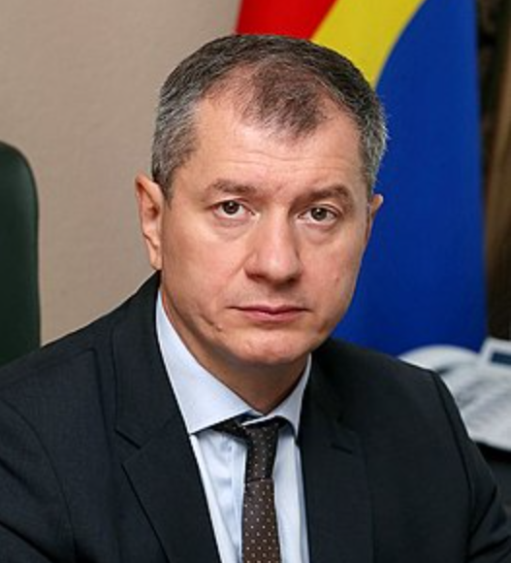
Елисеев Сергей Владимирович (род. 5 мая 1971, Ставрополь). На начало 2023 года — первый заместитель председателя правительства Калининградской области — полномочный представитель губернатора в законодательном собрании Калининградской области.
Родился в 1971 году в Ставрополе, окончил Калмыцкий государственный университет и академию ФСБ
В 1993—2005 годах С. В. Елисеев служил в органах Федеральной службы безопасности России, затем работал в коммерческих структурах
С августа 2014 по ноябрь 2016 года был помощником, а затем заместителем главы Вологды — начальником административного департамента.
С ноября 2016 по июнь 2017 года являлся заместителем руководителя аппарата правительства Калининградской области. В июне 2017-го назначен главным федеральным инспектором по Калининградской области (состоял в аппарате полпреда президента РФ в Северо-Западном федеральном округе)
С 17 июля 2021 года по лето 2022 года — первый заместитель председателя правительства — руководитель аппарата правительства Калининградской области.
С лета 2022 года командирован в Херсон: 4 июля 2022 года назначен председателем правительства российской Военно-гражданской администрации Херсонской области. 4 августа, после госпитализации главы ВГА Владимира Сальдо, назначен исполняющим обязанности главы Военно-гражданской администрации Херсонской области.
18 сентября 2022 года в связи с выздоровлением Сальдо сложил с себя полномочия и. о. Главы Военно-гражданской администрации Херсонской области и перешёл к своим основным обязанностям.
25 ноября 2022 года освобождён от замещаемой должности, награждён орденом Мужества и возвращён в Калининград, с 1 декабря 2022 года назначен на должность первого заместителя председателя правительства Калининградской области — полномочного представителя губернатора в законодательном собрании Калининградской области.
Женат, имеет двух дочерей и сына.

